Práctica 2: Modulación FM

Adrián González 14-10433

José Morán 14-10714

**Reporte de resultados experimentales**

**Modulación de tono**

El tono utilizado tiene una amplitud Am = 2 V y una frecuencia fm = 500 Hz.

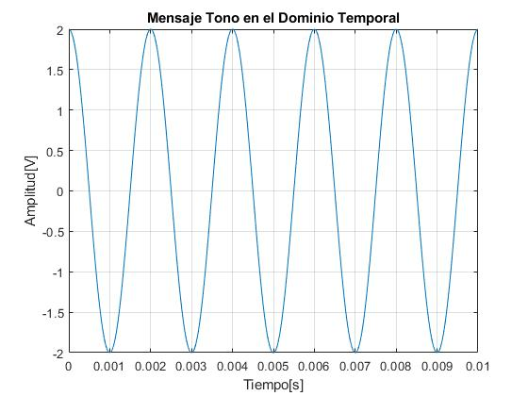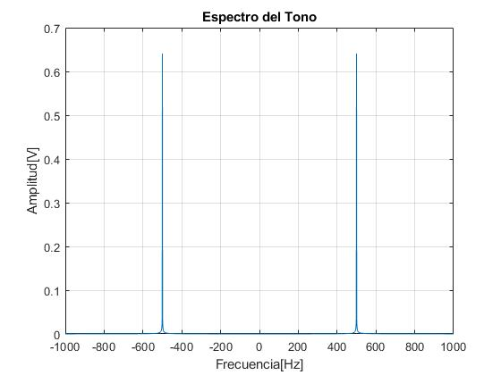

Para la modulación FM, se utiliza la función “fmmod” que recibe como parámetros la señal a modular, la frecuencia de la portadora, la frecuencia de muestreo y la frecuencia de desviación. Se sabe que

$β= \frac{k_{f}*A_{m}}{f_{m}}$ => $A_{m}= \frac{β*f_{m}}{k_{f}}$; $∆f= β*f_{m}$

Se selecciona la constante de modulación kf = 4000, obteniéndose diferentes amplitudes en función de β.

Se sabe que el ancho de banda viene dado por $B=2\left(β+2\right)f_{m}$ y que el número de bandas significativas es $n= β+2$ por encima y por debajo de la frecuencia central.

Para el caso en que la frecuencia de los tonos es constante, los resultados fueron los siguientes.

* **β = 1**

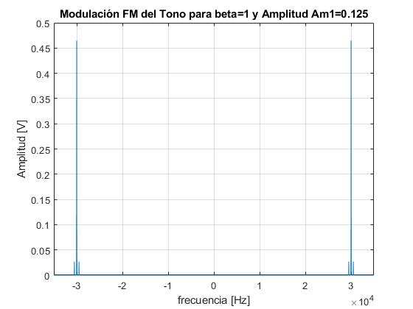

Para poder determinar la potencia y el número de bandas significativas, se debe hacer zoom sobre una de las partes del espectro.

.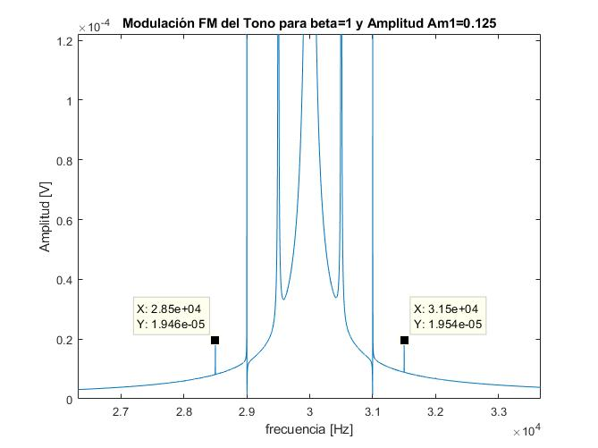

Como se esperaba, para β = 1, el número de bandas significativas es n = 3 (para cada lado), y el ancho de banda es B = 3 KHz.

* **β = 2**

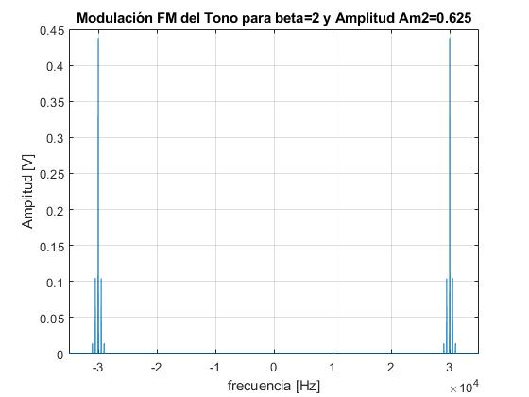

Para poder determinar la potencia y el número de bandas significativas, se debe hacer zoom sobre una de las partes del espectro.

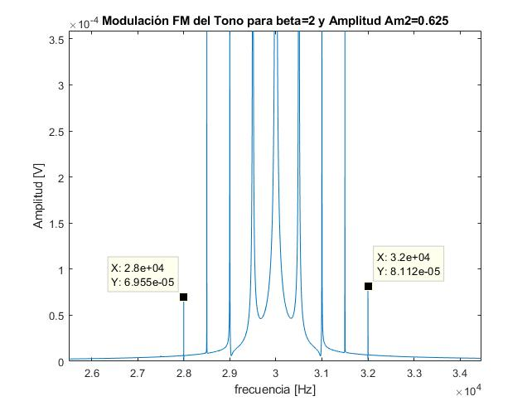

Como se esperaba, para β = 2, el número de bandas significativas es n = 4 (para cada lado) y el ancho de banda es B = 4 KHz.

* **β = 5**

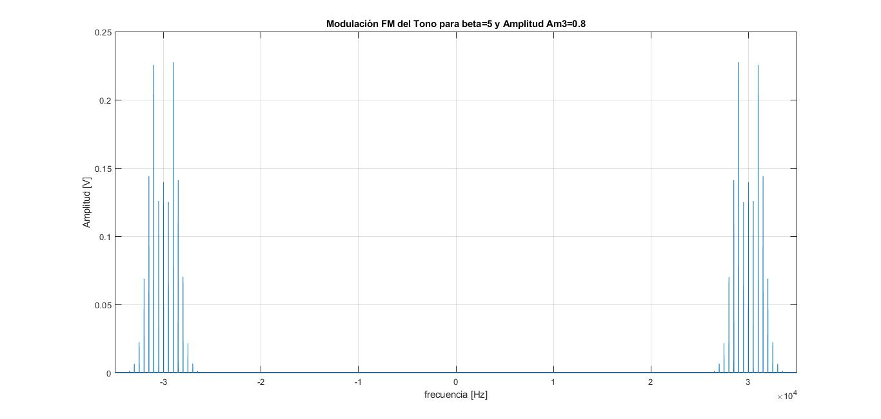

Para poder determinar la potencia y el número de bandas significativas, se debe hacer zoom sobre una de las partes del espectro.

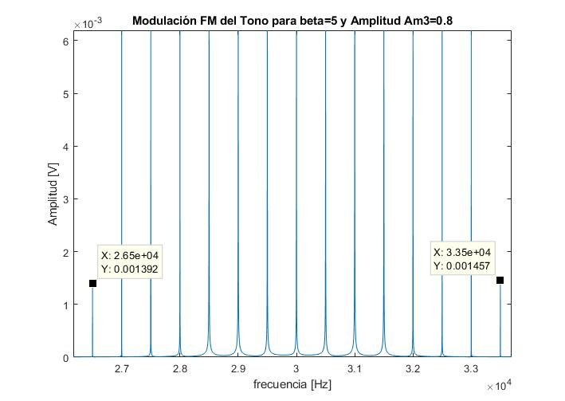

Como se esperaba, para β = 5, el número de bandas significativas es n = 7 (para cada lado) y el ancho de banda es B = 7 KHz.

Para el caso en que la amplitud del tono es constante, se tiene lo siguiente.

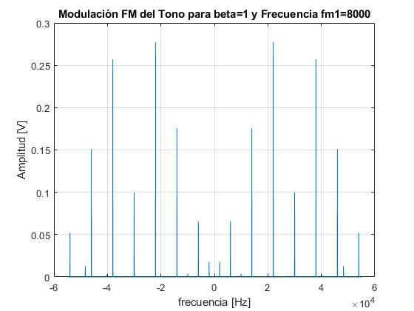

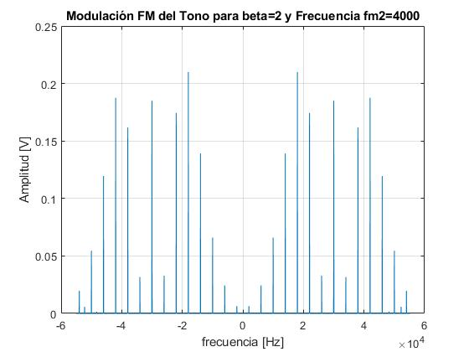

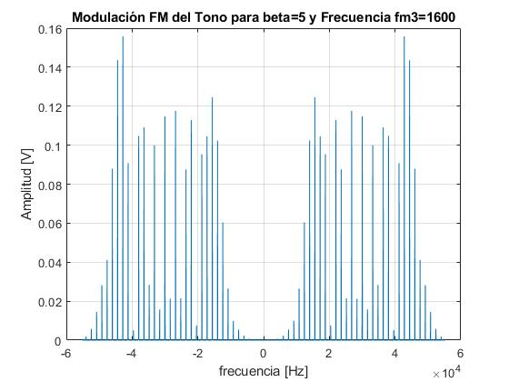

Para los casos en los que se mantiene constante la amplitud, como se esperaba, al aumentar el índice de modulación aumenta el número de bandas significativas, aunque el ancho de banda permanece constante.

**Archivo “arch1.mat”**

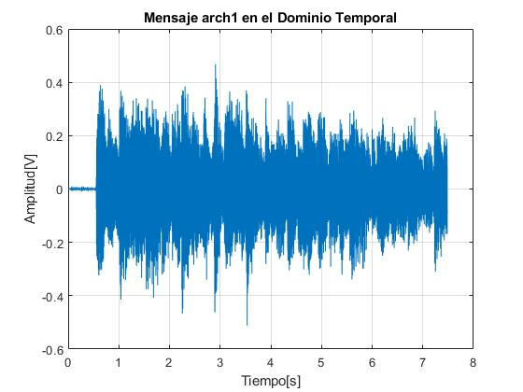

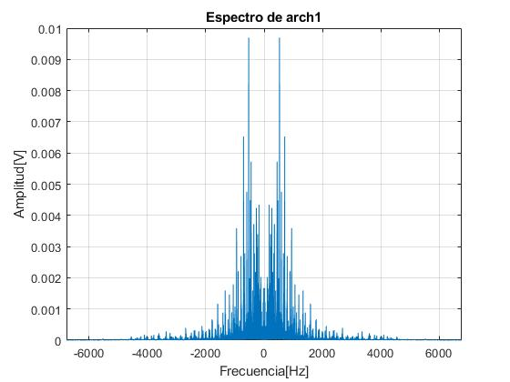

La modulación FM para distintos valores de la frecuencia de desviación resultó en lo siguiente.

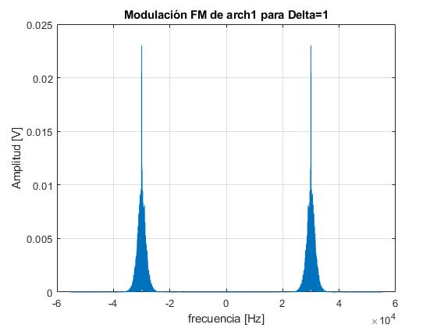

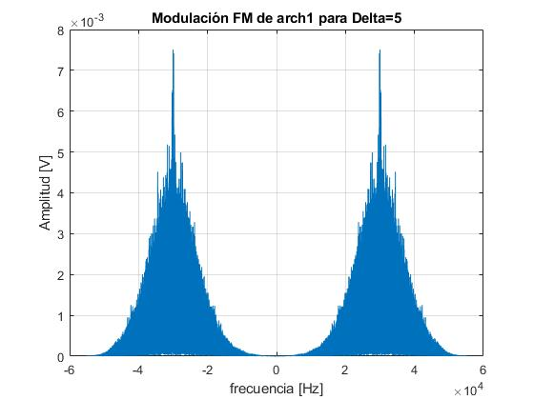

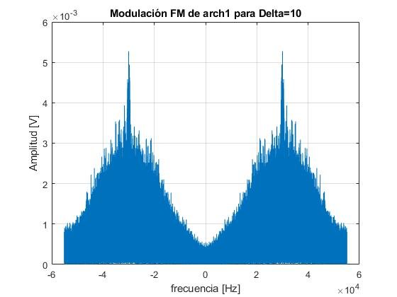

Para estos casos se observa que el ancho de banda aumenta junto con el número de líneas significativas a medida que se aumenta el cociente de desviación. El peor caso ocurre cuando el cociente de desviación toma el valor de 10 en cuyo caso se observa el solapamiento del espectro lo cual trae consecuencias desfavorables si se pretendiera muestrear la señal analógica para su procesamiento o transmisión digital, ya que violaría el teorema de Nyquist y se evidenciaría el fenómeno de aliasing.

**Receptor superheterodino**

Se graficó el espectro de “arch2” para saber las frecuencias centrales sobre las cuales se encuentra la información. El resultado fue el siguiente.

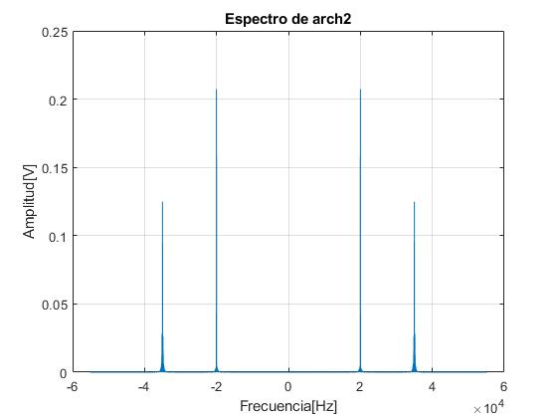

De esta gráfica se tiene que los mensajes están centrados en las frecuencias fc1 = 20 KHz y fc2 = 35 KHz. Del enunciado se sabe que el ancho de banda de cada mensaje es 5.5 KHz y que la frecuencia de desviación es 1 KHz. En base a esto se diseñó el receptor superheterodino, obteniéndose los siguientes resultados para cada una de las etapas, según el siguiente diagrama.

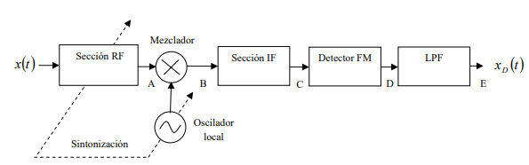

* **Demodulación del mensaje con fc1 = 20 KHz**

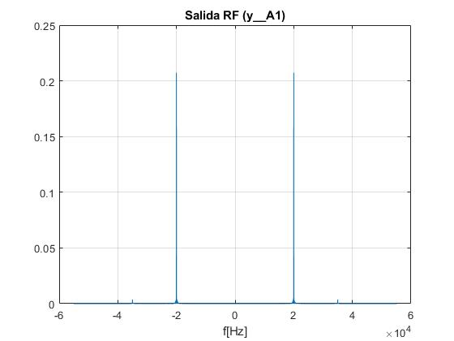

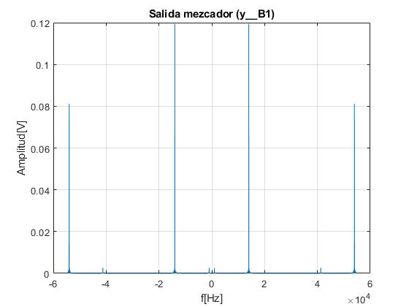

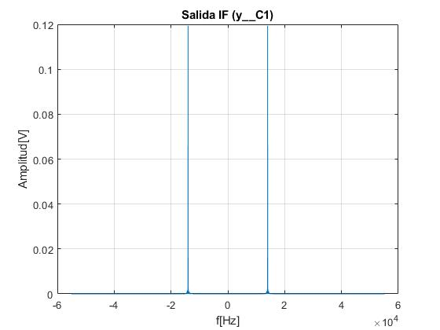

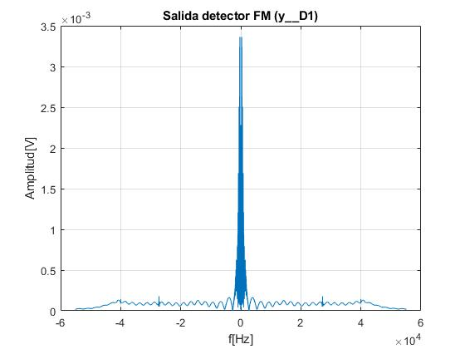

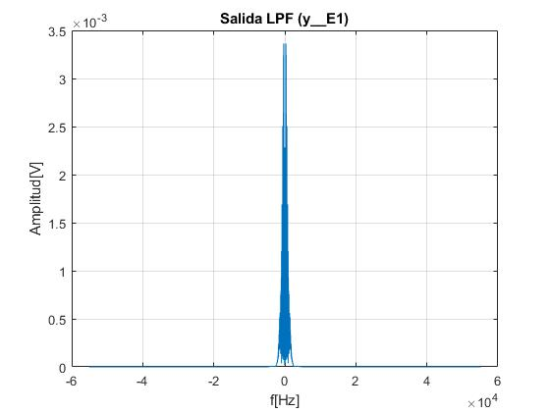

* **Demodulación del mensaje con fc2 = 35 KHz**

